**INT 13146**

**Homework 4**

PTIT HCM - Ths. Huỳnh Trung Trụ

**Problem 1.**

I1​(m,n)=0.5ej2π/8(u0​m+v0​n)

1. Tạo lưới COLS, ROWS (0-based).
2. Dùng công thức tạo I1 (số phức).
3. Hiển thị Re(I1) và Im(I1) dạng ảnh 8 bpp.
4. Tính DFT 2D có dịch tâm (fftshift(fft2(I1))).
5. In ra phần thực và ảo của DFT.

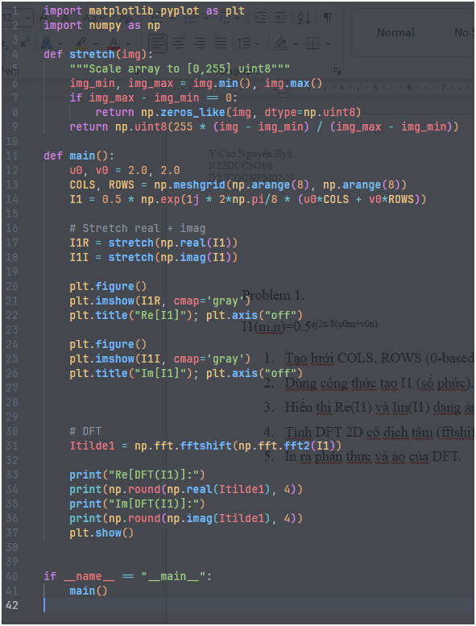

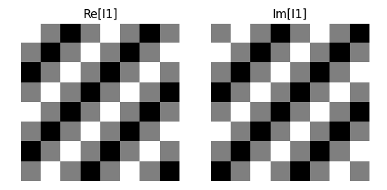

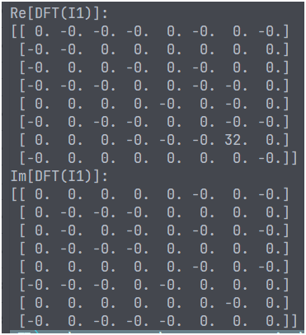

**Problem 2.**

I2​(m,n)=0.5e−j2π/8(u0​m+v0​n)

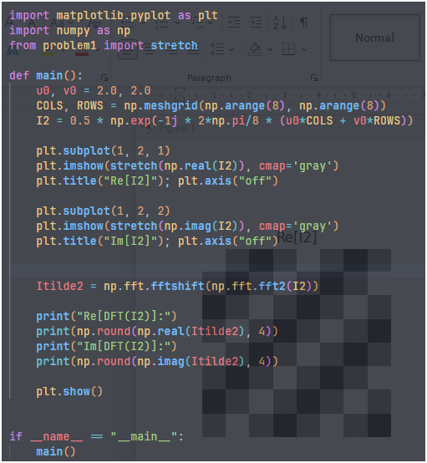

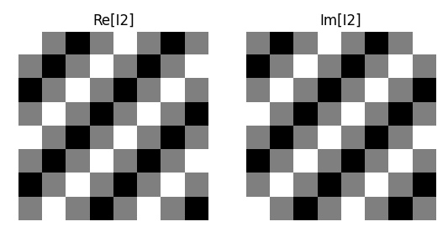

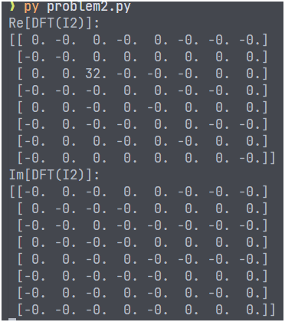

**Problem 3.**

I3​(m,n)=cos(2π/8​(u0​m+v0​n))

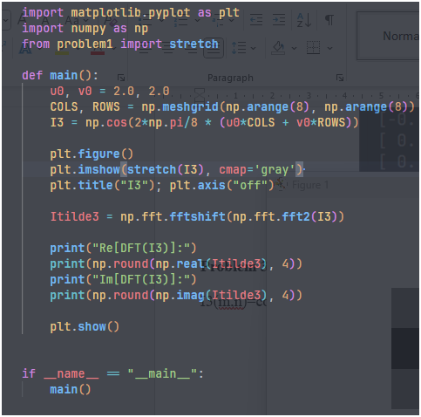

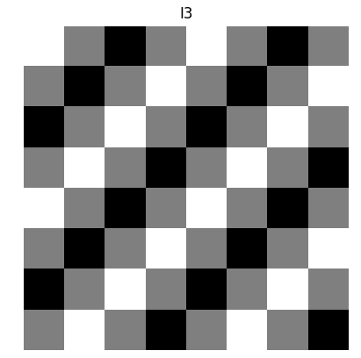

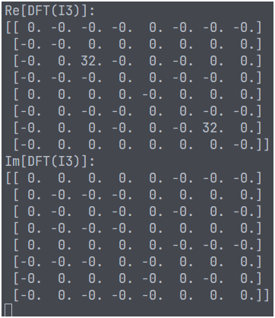

Nhận xét: I3=I1+I2

**Problem 4.**

I4​(m,n)=sin(2π/8​(u0​m+v0​n))

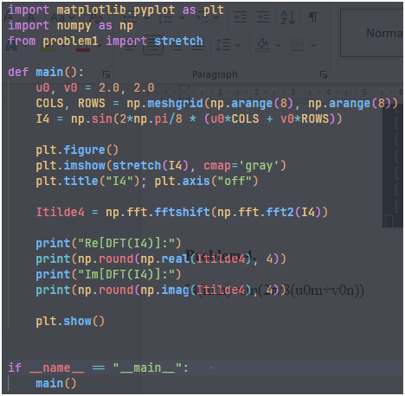

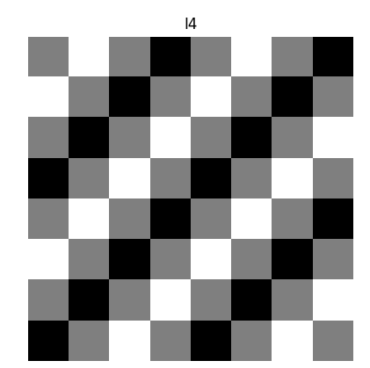

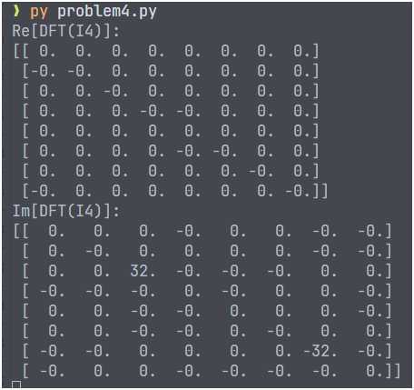

Nhận xét: I4=−j(I1−I2)I4

**Problem 5.**

I5​(m,n)=cos(2π/8​(u1​m+v1​n))

với u1=v1=1.5

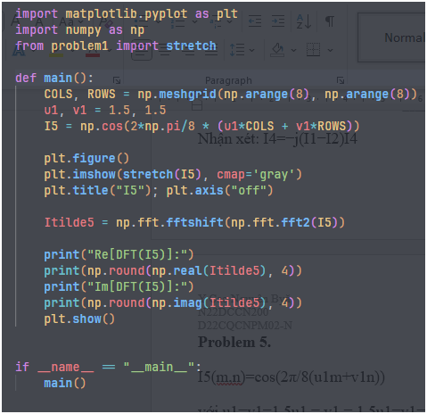

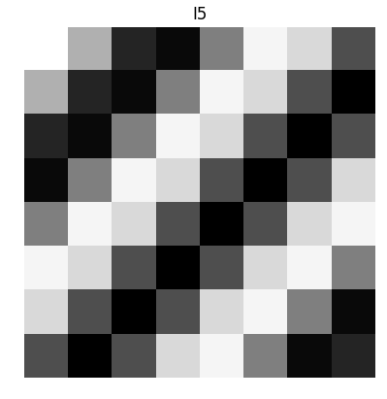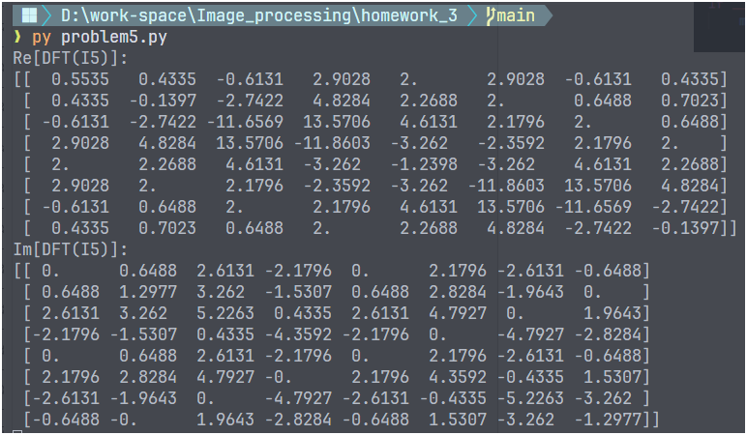

Trong các bài 1 và 2, ảnh I1,I2 ​ chính là các hàm cơ sở của DFT, nên mỗi ảnh chỉ tạo ra một hệ số khác 0 trong DFT. Ở bài 3 và 4, ảnh là tổng của hai hàm cơ sở, do đó DFT có hai hệ số khác 0. Tuy nhiên ở bài 5, tần số I5​ không phải số nguyên cpi (ví dụ u=v=1.5u=v=1.5u=v=1.5), tức không trùng với lưới tần số rời rạc của DFT. Do vậy, tín hiệu không thể biểu diễn gọn bằng một hoặc hai hàm cơ sở duy nhất. Năng lượng phổ bị rò rỉ sang nhiều ô tần số, khiến DFT của I5​ có nhiều hệ số khác 0.

Kết quả: DFT của I5I_5I5​ phân tán năng lượng trên nhiều hệ số, thay vì tập trung vào một vài hệ số như các bài 1–4.

**Problem 7.**

1. Đọc ảnh 256x256 từ file .bin hoặc .sec.
2. Tính DFT 2D và dịch tâm (fftshift).
3. Xuất ra 4 thành phần: Real, Imag, Magnitude (log), Phase.
4. Chuẩn hóa (stretch về 0–255) để hiển thị được bằng Matplotlib.

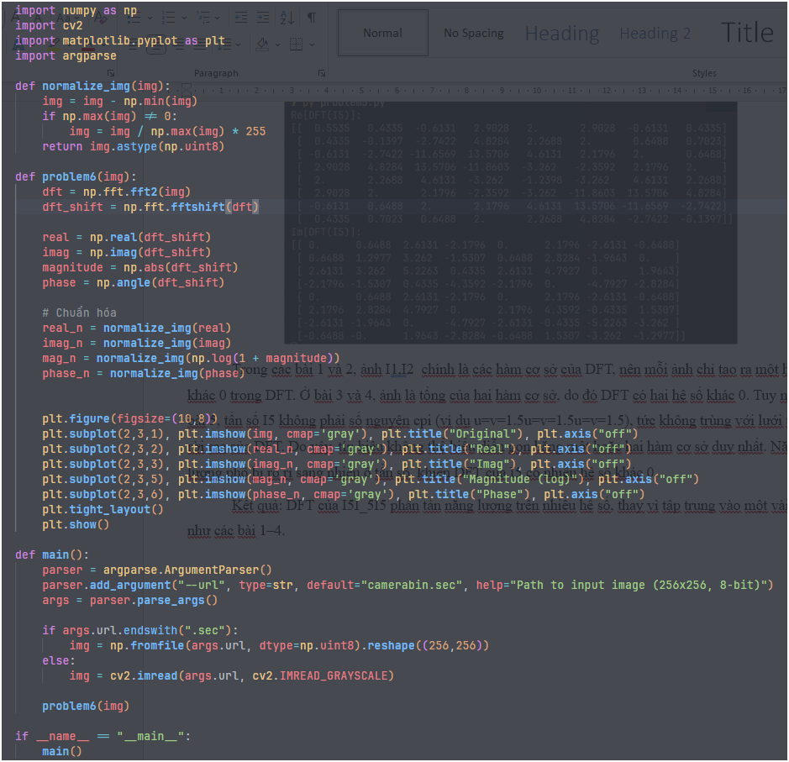

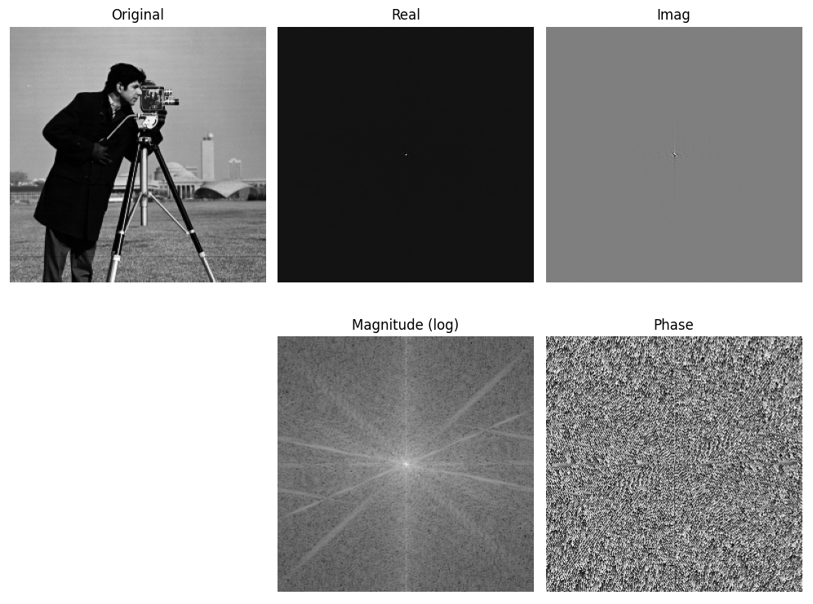

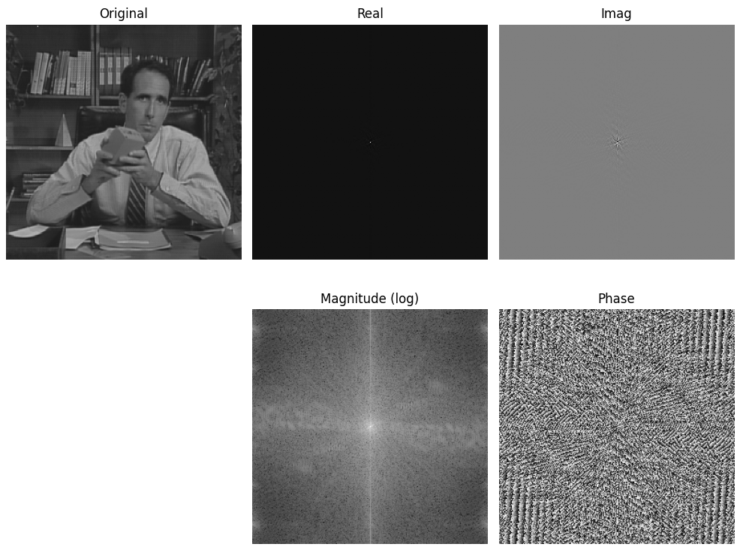

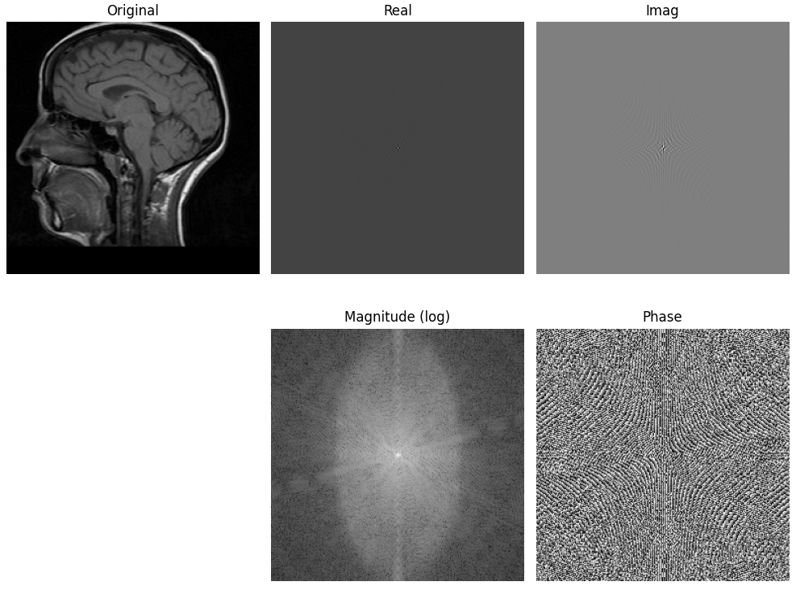

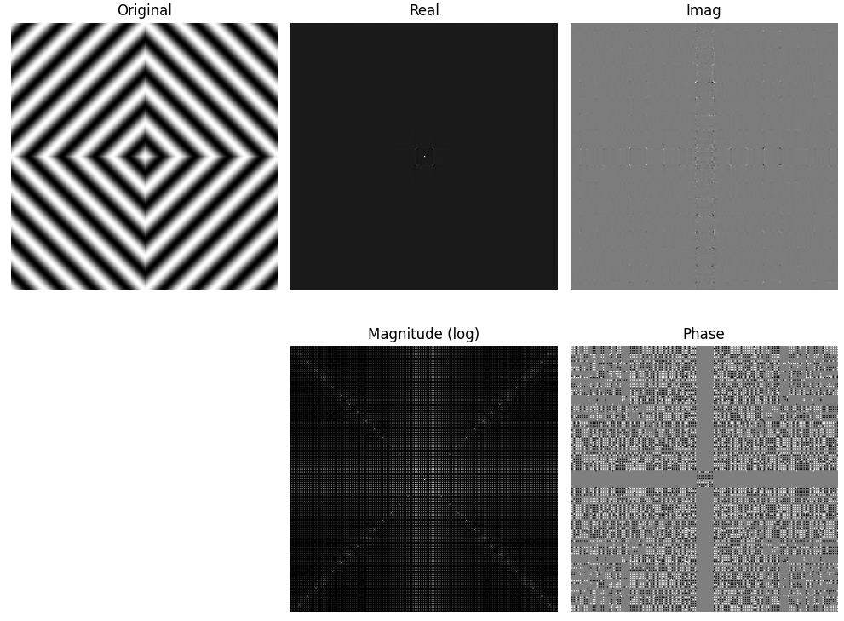

**Problem 7.**

